Конспект занятия по теме «Ракета»
(Возраст обучающихся – 5-7 лет.)
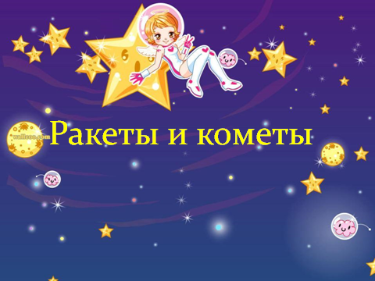
(слайд №1)
Занятие по данной теме целесообразно проводить накануне праздников 23 февраля или Дня космонавтики.

Тема: «Ракета».
Цель: Изготовление мягкой игрушки из фетра, формирование художественно – эстетического восприятия через приобщение детей к шитью.
Задачи:
Образовательные:
- Познакомить обучающихся с праздником под названием «День космонавтики», с планетами солнечной системы.
- Учить выполнять мягкую игрушку из ткани, вырезать детали игрушки из фетра.
- Отработать навыки ручного шитья, соблюдение правил безопасной работы со швейными иглами и ножницами.
- Обобщить знания о космическом пространстве.
Развивающие:
- Развивать мелкую моторику рук и аккуратность в работе с иглой.
- Развивать творческое воображение, эстетический вкус.
- Развивать у обучающихся конструктивное и образное мышление, творческую способность и активность.
Воспитывающие:
- Воспитывать аккуратность в работе, усидчивость, умение доводить начатое дело до конца.
- Воспитывать дружелюбие, взаимопомощь в процессе работы.
- Воспитывать интерес к познанию окружающего мира.
Материал: фетр, пуговицы с двумя отверстиями.
Наглядные пособия: рисунки с изображением ракет (см. ПРИЛОЖЕНИЕ 1, 2); образец игрушки (см. ПРИЛОЖЕНИЕ 3); выкройки деталей (см. ПРИЛОЖЕНИЕ 4); электронная презентация по теме, «телескопы» - трубочки из бумаги.
Оборудование: компьютер, мультимедийная установка, швейные принадлежности.
Технологии: ИКТ, познавательная, здоровьесберегающая, развивающая, рефлексия, игровая.
Виды деятельности: практическая, репродуктивная, игровая, познавательная.
Тип занятия: Комплексное применение знаний и способов деятельности.
Форма организации: индивидуальная, фронтальная.
Принципы воспитания: создание положительного эмоционального фона, воспитание через взаимодействие и творчество.
Принципы обучения: принципы наглядности, доступности, систематичности и последовательности.
Методы воспитания: беседа, пример, создание ситуации успеха, поощрение и порицание, ситуация свободного выбора, игровые ситуации, творческая деятельность.
Методы обучения: объяснение, беседа, демонстрация, повторение, стимулирование занимательным содержанием.
Планируемый результат:
- дети проявляют желание самостоятельно создавать мягкую игрушку;
- стремятся к достижению качественного результата, работать аккуратно;
- отрабатывают навыки ручного шитья.
Проявляют интегративные личностные качества: «Любознательный, активный» (проявляют интерес к средствам выразительности, стремятся к качественному выполнению работы) ;
«Эмоционально отзывчивый» (эмоционально реагирует на беседу с педагогом) ;
«Физически развитый» (держит осанку) ;
Этапы деятельности
1. Организационный (мотивационно-целевой) этап
Задача: привлечь внимание детей, смотивировать их на предстоящую деятельность.
2. Восприятие (актуализация знаний, фиксация затруднений в деятельности)
Задача: Вызвать интерес к деятельности.
3. Проблемное объяснение приемов работы.
Задача: Обучать детей правильно работать с иглой и ножницами.
4. Физминутка
Задача: снять мышечное напряжение.
5. Вопросы на уточнение
Задача: воспитывать самостоятельность, инициативность, совместно с педагогом планировать последовательность.
6. Практическая работа
(самостоятельная работа, при затруднениях педагог помогает обучающимся).
Задачи: Совершенствовать приемы шитья, стремиться к качественному выполнению работы.
7. Анализ работ
Задача: осуществляют самоконтроль, самоанализ, самооценку
8. Подведение итогов

Ход занятия.
- Орг. момент.
Стихотворение Г. Лягздыня «Космонавт».
Мне бы надо. Очень надо Мне бы надо, очень надо
Космонавтом смелым стать Космонавтом смелым стать.
Мне бы надо , очень надо. Мне бы надо, очень надо
К двум медведицам слетать! К двум медведицам слетать,
Если силу наберу, У медведиц погостить,
Заверну и на луну, Их коврижкой угостить.
И к весёлым марсианам Уж такая там природа:
Непременно загляну! Ни цветов, ни пчёл, ни мёда,
Мама шлем уже купила, А потом махнуть в ракете
Скоро к звёздам полечу. Самой северной планете.
Ем и кашу и морковку
Даже если не хочу.

- Основная часть, вступительная беседа.
Ребята, 12 апреля вся наша страна отмечает День космонавтики. Сегодня мы с вами поговорим о космосе и выполним мягкую игрушку «Ракета». Предлагаю вам стать астрономами . Будем изучать космическое пространство и наблюдать за кометами и планетами. У вас на столе лежат телескопы (трубочка из бумаги), возьмите их и посмотрите вдаль. Что вы видите?
.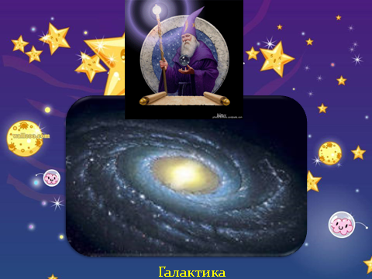
(слайд №2)
Ребята это галактика – скопление миллионов разных звёзд, и планет.
Кто мне скажет, как называется планета, на которой мы живём? (Земля).
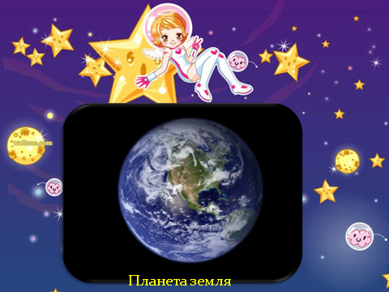
(слайд №3)

В необъятных просторах космоса вращается наша планета Земля.
Она – одна из планет солнечной системы.
Земля и другие планеты имеют форму круга.
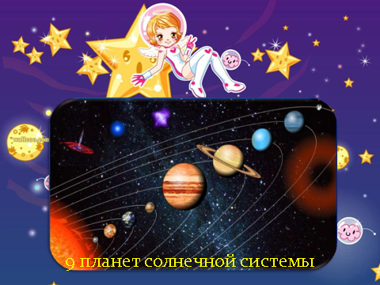
(слайд №4)
Солнечная система – это объединение планет и их спутников, вращающихся вокруг звезды – солнца. Планет всего 9 и все они разные.
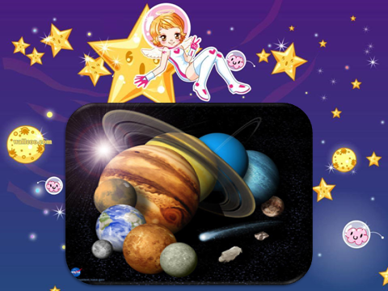
(слайд №5)
Положите телескопы, мы будем рассматривать планеты.
Между планетами движутся скопления астероидов – каменных глыб.
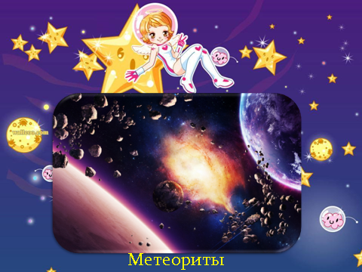
(слайд №6)
1.Меркурий – небольшой горящий шар.
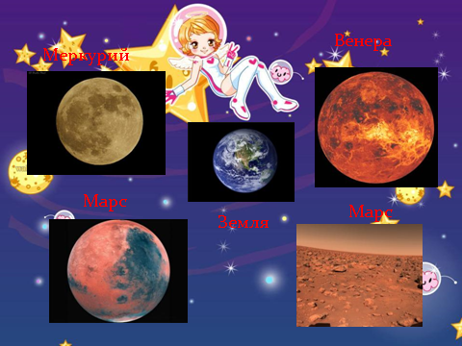
(слайд №7)
2.Планета Венера – самая яркая точка в небе.
3.Земля - третья от солнца планета. Она представляет собой огромный каменный шар большая часть поверхности , которого покрыта водой.
Земля - единственная планета солнечной системы, на которой есть жизнь. Наша планета находится в постоянном движении: она вращается вокруг солнца .
4.Марс называют красной планетой, так как с земли он виден красным цветом.
Мы знаем , что в космос летают космические корабли. И вот когда космонавты побывали на Марсе и сфотографировали его, люди узнали, почему эта планета кажется красной. Оказывается , что марсианская почва красно-бурого цвета, а марсианское небо не голубое, как над нашей планетой, а тускло – розовое из- за многочисленных частичек красноватой пыли.
5. Юпитер – самая крупная планета.
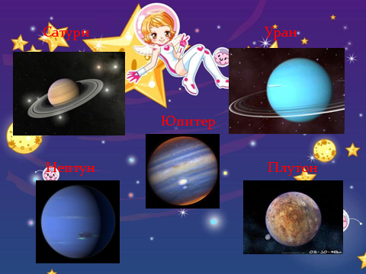
(слайд №8)
6. Сатурн легко узнать по кольцам, благодаря которым эта планета кажется необычной и красивой.
7. Уран голубого цвета - эта планета газовая.
8. Нептун тоже голубого цвета и так - же газовая планета.
9. Плутон - маленький шар зеленоватого цвета.
Угадайте мою загадку?
Ночью по небу гуляю
Тускло землю освещаю
Скучно, скучно мне одной
А зовут меня ……….луной.
Луна спутник Земли, она вращается вокруг нашей планеты и освещает её ночью.
Загадка
Постелен ковёр
Рассыпан горох
Ни ковра поднять
Ни гороху собрать………..(звёзды и небо)
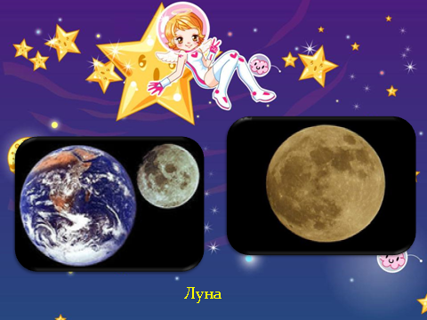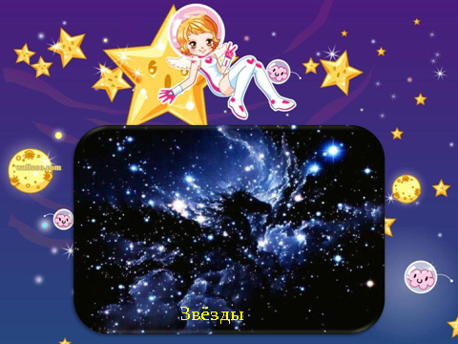
(слайд №9) (слайд №10)
Звёзды кажутся нам маленькими светящимися огоньками. По тому, что они находятся очень далеко. На самом деле звезда – это гигантский газовый шар подобный солнцу, который излучает тепло и свет.
Созвездие –это узор из звёзд, создающий какую либо фигуру.
Известно 88 созвездий.
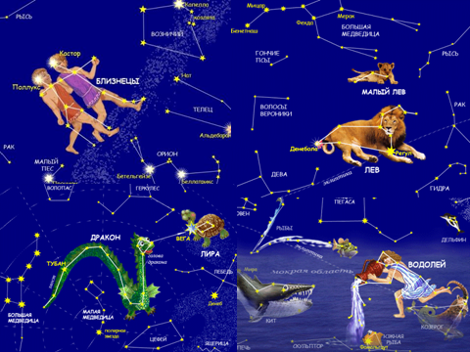
(слайд №11)
Первым человеком, который полетел в космос, был Ю. А. Гагарин - советский космонавт. Этот полёт состоялся 12 апреля 1961 года. На корабле «Восток» он совершил один оборот вокруг Земли за 1 час 48 минут
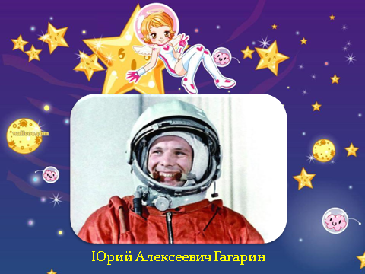
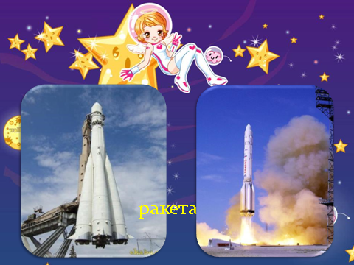
(слайд №12) (слайд №13)
День 12 апреля принято считать Днём космонавтики. Сегодня изучение космического пространства продолжается.
Для проведения исследований люди находятся на орбитальной станции долгое время в космосе. Жить на орбитальной станции не просто, поэтому люди долгое время готовятся к полётам.
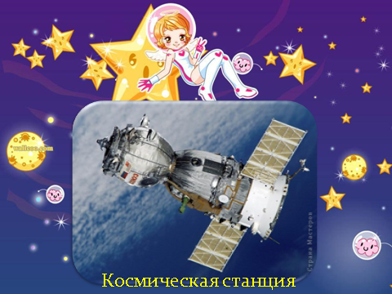
(слайд №14)
Известный космонавт – художник Алексей Архипович Леонов нарисовал много картин о космосе. Давайте ещё раз полюбуемся ночным небом. Возьмите свою подзорную трубу и посмотрим
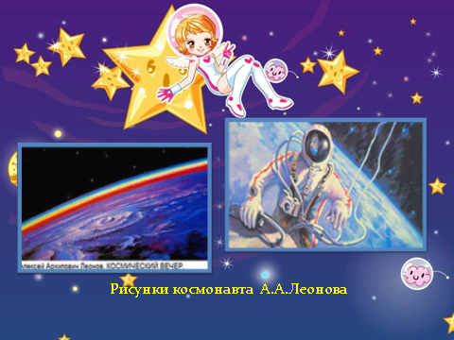
(слайд №15)
Вы видите, как сверкают звёзды необычной красоты, мчится комета, хвост по небу разметала.
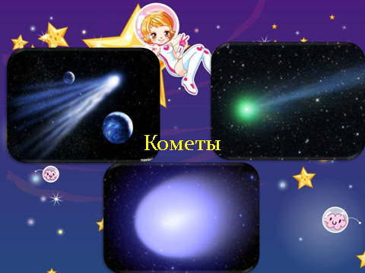
(слайд № 16)
Что ещё вы увидели на ночном небе?
- Практическая часть
А сейчас я предлагаю изготовить свою ракету.
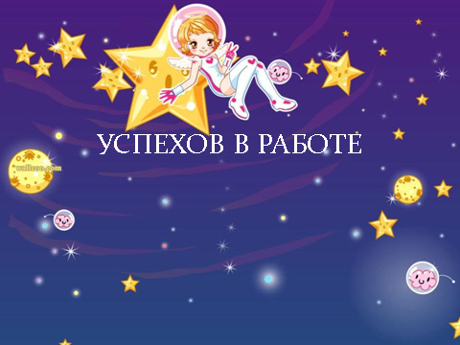
(слайд №17)
А сейчас мы с вами немного поиграем:

Физминутка: Нам на месте не сидится

Нам на месте не сидится,
Разминаем поясницу.
Корпус крутим влево-вправо —
Так мы отдохнем на славу.
(Вращение туловищем.)
Хорошо мы отдохнули
И к занятиям вернулись.

Для занятия нам понадобятся детали ракеты, вырезанные из фетра, швейные принадлежности. Для начала повторим правила безопасной работы с ножницами и иглами.
Самостоятельная работа обучающихся, индивидуальная помощь педагога.
Последовательность выполнения мягкой игрушки:
  - Вырезание деталей игрушки.
  - Пришивание «окон» ракеты – иллюминаторов.
  - Сшивание деталей ракеты между собой, вставляя между деталями ракеты крылья.
Дети самостоятельно выполняют работу. Педагог индивидуально оказывает помощь отдельным обучающимся, указывает на ошибки, недочеты, хвалит за красивое и правильное выполнение работы.
Физкультминутка «Раз, два – стоит ракета»
Раз, два – стоит ракета, (Руки вверх, ладони образуют «купол» ракеты)
Три, четыре – самолет. (Руки в стороны)
Раз, два – хлопок в ладоши, Ххлопки)
А потом на каждый счет. (Руки на пояс)
Раз, два, три, четыре (Наклоны в стороны)
Руки выше, плечи шире. (Руки вверх и в стороны)
Раз, два, три, четыре (Наклоны в стороны)
И на месте походили. (Ходьба на месте)

Педагог детские работы вывешивает на доске. Получается звёздное небо.
IV. Подведение итогов
Что произошло 12 апреля 1961 года? (человек впервые полетел в космос)
Как звали этого человека? (Ю.А.Гагарин)
Что означает эта дата? (День космонавтики)
Сколько планет в солнечной системе? (9)
Что ещё есть в космосе? (звёзды, ракеты, планеты, кометы, метеориты)
Обратите внимание на ваши работы - ракеты летают в космическом пространстве. Как одним словом его называют? (галактика).
- Ребята, давайте сейчас каждый из вас оценит свою работу.
- Какая получилась игрушка (аккуратная, не очень аккуратная, небрежная и т.д.)? Оцените работу своего товарища. Чья работа, по вашему мнению, получилась наиболее красивой, аккуратной? Если есть недочеты, можно ли их устранить? Подскажи товарищу.
- Мне очень понравилось, как вы сегодня работали на занятии. Спасибо всем!

